**计算机程序设计基础（C++)**

**实验报告**

专业班级： 软工3班

学 号： 8209230330______

姓 名： 陈颖欣_______

**实验报告成绩：**

|  |  |  |  |  |  |  |
| --- | --- | --- | --- | --- | --- | --- |
| **实验** | **实验一** | **实验二** | **实验三** | **实验四** | **实验五** | **总评** |
| **成绩** |  |  |  |  |  |  |

**批阅教师：**

**实验一、实验环境与简单程序设计**

**一、实验目的**

1、掌握集成开发环境，掌握C++程序的基本要素以及完整的C++程序开发过程。

2、掌握基本数据类型、运算符和表达式的使用。理解隐式转换和强制转换，理解数据超过该数据类型

表示范围时的溢出。掌握不同数据之间的混合算术运算中数据类型的转换。

3、变量的定义与常量的使用。

4、输入、输出的实现。

5、编译信息的理解与错误的修改。

6、简单程序的设计。

**二、实验内容**

熟悉C++编程环境，可以使用VS；对已经能熟练掌握C++开发环境的同学，可

以跳过本部分内容）

**1.编辑输入下列程序，找出下面代码的错误并改正：**

#include<iostream>

using namespace std;

int main()

{

Int i = k + 1;

cout << i++ << endl;

int i = 1;

cout << i++ << endl;

cout << "Welcome to C++"<<endl;

return 0;

}

**2.求圆锥的体积：要求键盘输入圆锥底的半径、锥高，使用标识符常量定义圆周率。**

(1)创建一个控制台项目

(2)在文件中输入程序内容，存盘

(3)编译、连接、运行；观察结果

**3**.**通过下面程序验证你所使用系统上运行的C++编译器中每个基本数据类型的长度。**

#include<iostream>

using namespace std;

int main()

{

cout << "char length:" << sizeof(char) << endl;

cout << "int length:" << sizeof(int) << endl;

}

**4.观察下面程序的执行结果。**

#include <iostream>

#include <iomanip>

using namespace std;

int main()

unsigned int testUnint=65534;//oxfffe

cout << "output in unsigned int 1 type:"" << testUnint<< end;//<<oct;

cout << "output in char type:!" << static_ cast<char>(testUnint)<< endl;

cout << "output in short type:" << static_ cast<short>(testUnint)<< endl;//为什么结果为-2?:

cout << "output in int type:" << static_ cast<int>. (testUnint)<< endl;

cout << "output in double type:"<< static cast<double>(testUnint)<< endl;

cout << "output in double type:" <<setprecision(4)<< static_ cast<double>(testUnint)<< endl;

cout << "output in Hex unsigned int type:" <<hex<< testUnint<< endl; //16进制输出

system("pause");

return 0;

**自己编程测试一下将testUnint按8进制输出<<oct;je_将一个实数转换成int,观察结果。**

**5.编程，输入华氏温度，将其转换为摄氏温度后输出（保留两位小数）。**

**三、算法分析，程序结果**

**1.**

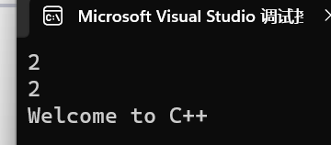

#include<iostream>

using namespace std;

int main() {

int k = 0;

int i = k + 1;

cout << ++i << endl;

i = 1;

cout << ++i << endl;

cout << "Welcome to C++" << endl;

return 0;

}

**2.**

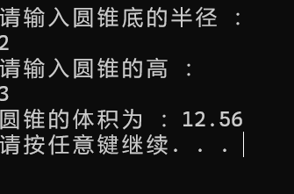

#include<iostream>

using namespace std;

#define P 3.14

int main() {

int r = 0;

cout << "请输入圆锥底的半径 ：" << endl;

cin >> r;

int h = 0;

cout << "请输入圆锥的高 ：" << endl;

cin >> h;

cout << "圆锥的体积为 ：" << (P * r * r * h) / 3 << endl;

system("pause");

return 0;

}

**3.**

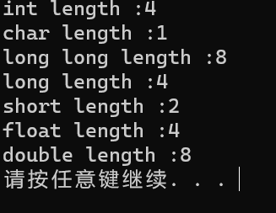

#include<iostream>

using namespace std;

#include<string>

int main() {

cout << "int length :" << sizeof(int) << endl;

cout << "char length :" << sizeof(char) << endl;

cout << "long long length :" << sizeof(long long) << endl;

cout << "long length :" << sizeof(long) << endl;

cout << "short length :" << sizeof(short) << endl;

cout << "float length :" << sizeof(float) << endl;

cout << "double length :" << sizeof(double) << endl;

system("pause");

return 0;

}

**4.**

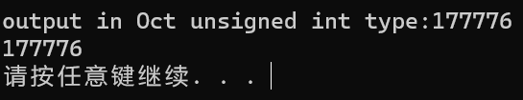

#include<iostream>

#include<iomanip>

using namespace std;

int main() {

unsigned int testUnint = 65534;

cout << "output in Oct unsigned int type:" << oct << testUnint << endl;

cout << (int)testUnint << endl;

system("pause");

return 0;

}

**5.**

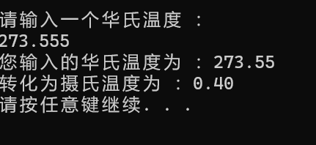

#include<iostream>

using namespace std;

#include<iomanip>

int main() {

float F = 0;

cout << "请输入一个华氏温度 ：" << endl;

cin >> F;

cout << setiosflags(ios::fixed) << setprecision(2);

cout << "您输入的华氏温度为 ："<< F << endl;

cout << "转化为摄氏温度为 ：" << (F - 273.15) << endl;

system("pause");

return 0;

}

1. **遇到的问题与解决方法**

**不会保留两位小数，上csdn搜索了一下，得出加入 ：cout << setiosflags(ios::fixed) << setprecision(2); 及对应头文件#include<iomanip> 即可；**

**五、体会**

**在这次实验过程中，我认识到我们不仅需要掌握理论知识，更需要大量的实践，以便更好地掌握所学的知识，更加深入的理解C++这门语言。**

**实验二、数据结构**

**一、实验目的**

1、学习与掌握逻辑运算与逻辑表达式。

2、熟练掌握if、switch、while、do-while，for语句的语法结构与执行过程。

3、掌握选择、循环程序的设计方法

**二、实验内容**

1、输入一个字符，如果为小写，转换为大写输出，否则，输出其后继字符的ASCII码值。

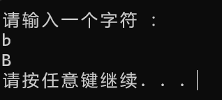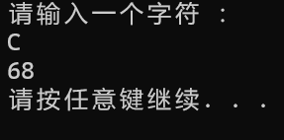

#include<iostream>

using namespace std;

int main() {

//char cm1 = 'Z';

//cout << (int)cm1 << endl; // 90

//char cm2 = 'a';

//cout << (int)cm2 << endl; // 97

char c;

cout << "请输入一个字符 ：" << endl;

cin >> c;

if ((int)c > 90)

{

cout << (char)((int)c - 32) << endl;

}

else

{

cout << (int)c + 1 << endl;

}

system("pause");

return 0;

}

2、输入x计算表达式的值：

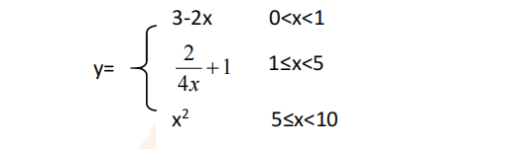

分别输入 0.2, 1, 5 , 0,观察输出结果。

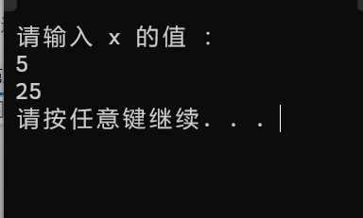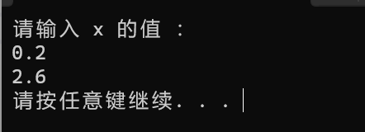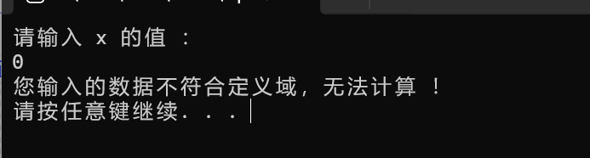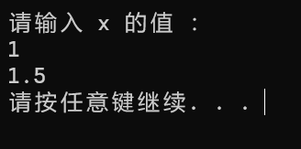

#include<iostream>

using namespace std;

int main() {

float x = 0;

cout << "请输入 x 的值 ：" << endl;

cin >> x;

if (0 < x && x < 1)

{

cout << (3 - 2*x) << endl;

}

else if (x >= 1 && x < 5)

{

cout << (2 / (4 * x)) + 1 << endl;

}

else if (x >= 5 && x < 10)

{

cout << x * x << endl;

}

else

{

cout << "您输入的数据不符合定义域，无法计算 ！" << endl;

}

system("pause");

return 0;

}

1. 输入三角形的三条边，求周长，并判断该三角形是否为等腰三角形（提示：要三边是否可以构成三角形）。

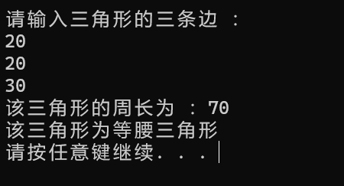

#include<iostream>

using namespace std;

int main() {

int a, b, c;

cout << "请输入三角形的三条边 ：" << endl;

cin >> a;

cin >> b;

cin >> c;

if (a + b > c && a + c > b && b + c > a)

{

cout << "该三角形的周长为 ：" << (a + b + c) << endl;

if (a == b || a == c || c == b)

{

cout << "该三角形为等腰三角形" << endl;

}

else

{

cout<<"该三角形不为等腰三角形" << endl;

}

}

else

{

cout << "您输入的三条边无法构成一个三角形" << endl;

}

system("pause");

return 0;

}

1. 完成计算器程序，实现（+ - * / %）运算。考虑除数为 0 与运算符非法的情况。

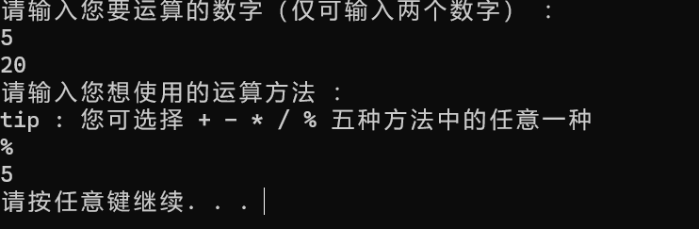

#include<iostream>

using namespace std;

int main() {

int a, b;

cout << "请输入您要运算的数字（仅可输入两个数字） ：" << endl;

cin >> a;

cin >> b;

char choice = '0';

cout << "请输入您想使用的运算方法 ：" << endl;

cout << "tip : 您可选择 + - * / % 五种方法中的任意一种" << endl;

cin >> choice;

switch (choice) // switch 括号中只能为整型或字符型

{

case '+':

cout << a + b << endl;

break;

case '-':

cout << a - b << endl;

break;

case '*':

cout << a * b << endl;

break;

case '/':

if (b == 0)

{

cout << "除数为0，无法相除！" << endl;

}

else

{

cout << a / b << endl;

}

break;

case '%':

cout << a % b << endl;

break;

default:

cout << "您输入的运算符非法，计算无法进行！" << endl;

break;

}

system("pause");

return 0;

}

5、输入一行字符，分别统计出其中英文字母、空格、数字字符和其它字符的个数。

提示：从键盘上读入一个字符给变量 c，判断 c 是属于哪种字符并计数，循环读入下个字符，直到回车换行字符'\n'为止。

cin，scanf（）都不能读入空格以及‘\n’字符，查找资料解决输入这两个字符的方法。

（这个题训练大家自主学习能力以及如何获取新知识、探索解决未知问题的能力。）

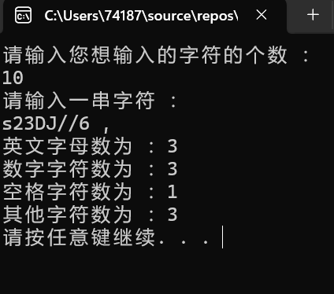

#include<iostream>

using namespace std;

#include<string>

int main() {

int m_size = 0;

cout << "请输入您想输入的字符的个数 ：" << endl;

cin >> m_size;

char* c = new char[m_size];

cout << "请输入一串字符 ：" << endl;

cin >> c;

int num1 = 0; // 英文字母数

int num2 = 0; // 数字字符数

int num3 = 0; // 空格数

int num4 = 0; // 其他字符数

for (int i = 0; i < m_size; i++)

{

if (c[i] >= 'A' && c[i] <= 'Z')

{

num1++;

}

else if (c[i] >= 'a' && c[i] <= 'z')

{

num1++;

}

else if (c[i] >= '0' && c[i] <= '9')

{

num2++;

}

}

while ((*c = getchar()) != '\n')

{

if (*c == ' ')

{

num3++;

}

}

num4 = m_size - num1 - num2 - num3;

cout << "英文字母数为 ：" << num1 << endl;

cout << "数字字符数为 ：" << num2 << endl;

cout << "空格字符数为 ：" << num3 << endl;

cout << "其他字符数为 ：" << num4 << endl;

system("pause");

return 0;

}

6、编写一个程序：从键盘上输入两个正整数，求 a 和 b 的最大公约数与最小公倍数。

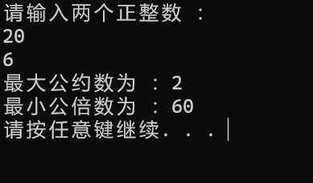

#include<iostream>

using namespace std;

// 最大公约数

int findMax(int a, int b)

{

// 以除数和余数反复做除法运算，当余数为 0 时，取当前算式除数为最大公约数

while (b != 0)

{

int temp = a % b;

a = b;

b = temp;

}

return a;

}

// 最小公倍数

int findMin(int a, int b)

{

return (a * b) / findMax(a, b);

}

int main() {

int a, b;

cout << "请输入两个正整数 ：" << endl;

cin >> a;

cin >> b;

cout << "最大公约数为 ：" << findMax(a, b) << endl;

cout << "最小公倍数为 ：" << findMin(a, b) << endl;

system("pause");

return 0;

}

7、使用循环结构输出下列图形：

*

**

***

****

*****

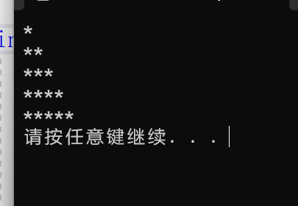

#include<iostream>

using namespace std;

int main() {

for (int i = 0; i < 5; i++)

{

for (int j = 0; j < i + 1; j++)

{

cout << "*";

}

cout << endl;

}

system("pause");

return 0;

}

8、从键盘输入 a，用迭代法求 a 的平方根 x= *a* 。求平方根的迭代公式为：

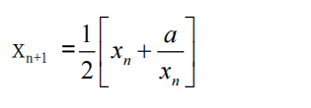

要求精确到|xn+1 - xn|<10 -5。

提示：迭代法是把 xn代入迭代公式右边，计算出 xn+1来，然后把 xn+1 作为新的 xn ，计算出新的 xn+1，如此重复，直到|xn+1 - xn|<10 -5 时，xn+1 为所求的平方根。可以把 a 作为 xn 的初始值。

思考：（1）如果输入 a 为负，在运行时会出现什么情况? 修改程序使之能处理任何的 a 值。

**会报错**

1. 能否|xn+1 -xn|<10 -10或更小? 为什么? 请试一下。

**不能，因为double的精确度不够**

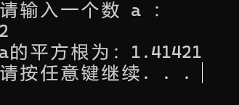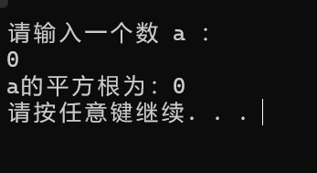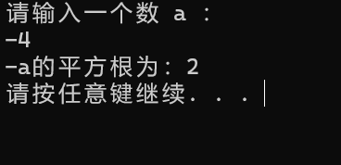

#include<iostream>

using namespace std;

int main() {

double a, Xn, Xnn;

cout << "请输入一个数 a ：" << endl;

cin >> a;

if (a == 0)

{

cout << "a的平方根为：0" << endl;

system("pause");

return 0;

}

if (a < 0)

{

a = -a;

Xn = a;

Xnn = 0.5 * (Xn + a / Xn);

while ((Xnn - Xn) >= 1e-5|| (Xnn - Xn) <= -(1e-5))

{

Xn = Xnn;

Xnn = 0.5 * (Xn + a / Xn);

}

cout << "-a的平方根为：" << Xnn << endl;

}

else

{

Xn = a;

Xnn = 0.5 * (Xn + a / Xn);

while ((Xnn - Xn) >= 1e-5 || (Xnn - Xn) <= -(1e-5))

{

Xn = Xnn;

Xnn = 0.5 * (Xn + a / Xn);

}

cout << "a的平方根为：" << Xnn << endl;

}

system("pause");

return 0;

}

1. 苹果每个 0.8 元，第一天买 2 个，第二天开始，每天买前天的 2 倍，直到购买的苹果数不超过100的最大值，求每天平均花多少钱。

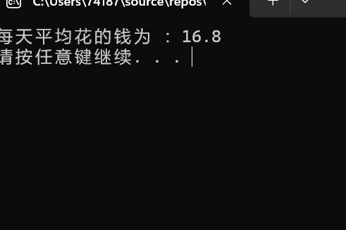

#include<iostream>

using namespace std;

#define Max 100

int main() {

int num = 2; // 每天购买苹果数量

int day = 1; // 购买天数

double sum = 1.6; // 总费用

for (int i = 0; num <= Max; i++)

{

num = num * 2;

day++;

sum = sum + 0.8 * num;

}

if (num > 100)

{

day--;

sum = sum - num * 0.8;

num = num / 2;

}

/* cout << day << endl;

cout << num << endl;

cout << sum << endl; */

double ave = sum / day;

cout << "每天平均花的钱为 ：" << ave << endl;

system("pause");

return 0;

}

**三、算法分析，程序结果**

**四、遇到的问题与解决方法**

**1.在第五题中不知道如何读取空格，查询csdn后得出解决方法；**

**2.在第六题的函数中第一次传入了a,b的引用，发现最小公倍数总是0，询问ai后发现此处不能用引用，会修改参数的值，直接值传递，拷贝出一份数据即可；**

**3.第九题未理解清题意，询问同学后理解。**

**五、体会**

**我发现在C++实验中，错误处理也是编程中至关重要的一部分，在编写C++程序时，经常会出现许多错误，在这种情况下，我们需要找出错误的根源并加以解决，深入理解C++的语法规则，认真阅读编译器的错误信息。**